Вторсырьё в Личном кабинете

в УФПС СПб и ЛО

Техническое задание

Оглавление

Заказчик 1

Разработчик 1

Назначение 1

Цель сервиса «Вторсырьё» 1

Реализация 1

Доступ на ресурс «Вторсырьё» 1

Функционал 1

Роли 1

Статусы 2

Интерфейс Web-формы. 2

Бальная система 3

Отчеты Сервиса 3

Нумерация заявок 3

Инструкция пользователя 4

# Заказчик

Отдел охраны труда и экологии УФПС Санкт-Петербурга и ЛО.

# Разработчик

Департамент по информационным технологиям (ДИТ).

# Назначение

Сервис «Вторсырьё» (далее - Сервис) предназначен для контроля за количеством собираемого вторсырья в ОСП. Сервис обеспечивает возможность контроля сотрудниками блока логистики данных переданных ОСП о собранном вторсырье перед отправкой в АСЦ. Сервис обеспечивает возможность ОСП отслеживания своих заявок по вторсырью.

# Цель сервиса «Вторсырьё»

Учет по сбору вторсырья от заявки до приёмного пункта, с использованием рейтинговой системы для мотивации и материального стимулирования.

# Реализация

Сервис «Вторсырьё» реализован в виде web-формы в составе личного кабинета

Источником данных для Сервиса служит подсистема анкетирования ОПС, анкета «вторсырье».

Получение из источника выполняется автоматически с интервалом в пол часа.

Для каждого филиала действует только одна точка приема.

# Доступ на ресурс «Вторсырьё»

Сервис размещен на внутреннем сервере МР СЗ, доступ к которому возможен только из личного кабинета в сети КСПД.

Доступ на сайт осуществляется по ссылке: <https://r78webapp.main.russianpost.ru:44326/home/privacy/> (ВСТАВИТЬ ДРУГУЮ ССЫЛКУ ОТ ВИТАЛИКА) из браузера Chrome под доменной личной учетной записью сотрудника ОСП (или технической учетной записью ОСП, но только на период опытно-промышленной эксплуатации).Подразделение определяется по карточке AD.

# Функционал

## Роли

- роль «ОСП»– присваивается по умолчанию всем сотрудникам структурных подразделений

Для этой роли доступны функции:

-просмотр списка заявок своего подразделения

- фильтрация списка заявок по: дате, статусу

-просмотр состава каждой заявки

- роль «Приёмщик»– присваивается сотруднику в точке приёма вторсырья

Для этой роли доступны функции:

- просмотр списка заявок, по ОСП своего филиала

- фильтрация списка заявок по: дате, статусу, ОСП

- обработка заявок с возможностью корректировки внесенных позиций с присваиванием одного из статусов:

- Подтверждена

- Подтверждена с замечаниями

- Отклонена

## Статусы

При обработке заявки, ей присваивается один из статусов:

C:\Users\G.Petrushenkov\AppData\Local\Microsoft\Windows\INetCache\Content.Word\wait.jpg- Создана – присваивается при создании заявки  
C:\Users\G.Petrushenkov\AppData\Local\Microsoft\Windows\INetCache\Content.Word\accepted.jpg- Подтверждена – присваивается после подтверждения приёмщиком заявки без корректировки заявленных значений

- Подтверждена с замечаниями – присваивается после подтверждения заявки с корректировкой заявленных значений

C:\Users\G.Petrushenkov\AppData\Local\Microsoft\Windows\INetCache\Content.Word\rejected.jpg- Отклонена – присваивается приёмщиком при отклонении заявки

При просмотре заявок показывается текущий статус,   
Заявки со статусами Подтверждена /Отклонена/ Подтверждена с замечаниями – больше не могут быть отредактированы

## Интерфейс Web-формы.

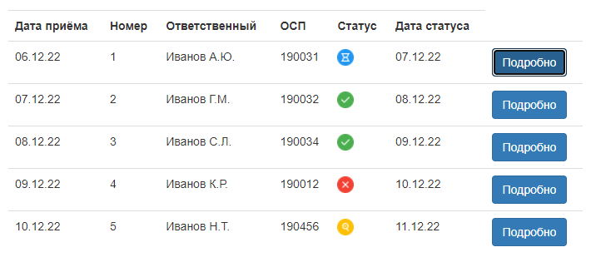

При нажатии на кнопку «Подробно»:

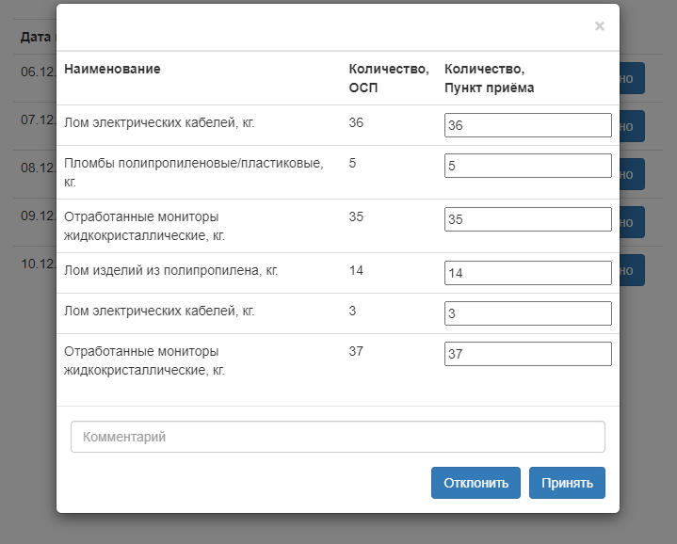

После обработки возникает запрос на подтверждение изменений:

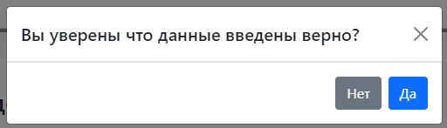

# Бальная система

ВСТАВИТЬ ОТВЕТ ОТ ЗАКАЗЧИКА

# Отчеты Сервиса

ВСТАВИТЬ ОТ ЗАКАЗЧИКА ШАБЛОН ОТЧЁТА

# Нумерация заявок

Используется сквозная нумерация по всем ОСП в рамках филиала, каждый год нумерация обнуляется.

# Инструкция пользователя

Роль «ОСП»:  
После входа в ЛК сотрудник ОСП видит список заявок своего подразделения, о собранном вторсырье в ОСП. При нажатии на кнопку «Подробно» напротив заявки сотрудник видит подробное содержание этой заявки, без возможности редактирования, если статус заявки отличается от «Создана»

Роль «Приёмщик»:

После входа в ЛК сотрудник блока логистики видит перед собой список всех заявок, о собранном вторсырье в ОСП. При нажатии на кнопку «Подробно» напротив заявки сотрудник видит подробное содержание этой заявки, после контрольного взвешивания сотрудник блока логистики проводит сверку переданных данных с фактическим количеством присланного вторсырья и вносит необходимые корректировки в содержание заявки. После этого сотрудник присваивает статус заявке (Подтверждена /Отклонена/ Подтверждена с замечаниями)